Dati i seguenti requisiti per una gestione degli ordini dei prodotti di un magazzino

Esercitazione corso Python

### Obiettivo

Creare un software per la gestione logistica del magazzino di un e-commerce utilizzando Python (Tkinter) e MySQL. Il software dovrà permettere un controllo accurato dello stock dei prodotti, generare codici di spedizione e inviare notifiche per diverse operazioni.

#### 1. Struttura del Database

Crea un database MySQL con almeno le seguenti tabelle:

- Utenti: Per memorizzare informazioni sugli utenti (es. username, password).

- Prodotti: Per memorizzare informazioni sui prodotti (es. ID prodotto, nome prodotto, codice, quantità, prezzo).

- Ordini: Per registrare gli ordini effettuati (es. ID ordine, ID prodotto, quantità ordinata, codice spedizione).

- Notifiche: Per registrare tutte le notifiche (es. ID notifica, messaggio, data e ora).

#### 2. Interfaccia Utente

Utilizza Tkinter per creare un'interfaccia grafica che contenga le seguenti pagine:

- Login: Pagina per l'autenticazione degli utenti.

- Gestione Prodotti: Pagina per visualizzare, aggiungere, modificare ed eliminare i prodotti.

- Pagina Ordini: Per visualizzare e gestire gli ordini.

- Pagina Notifiche: Per visualizzare tutte le notifiche.

#### 3. Funzionalità

Le seguenti funzionalità devono essere implementate:

- Login: Gli utenti devono autenticarsi per accedere al software.

- Gestione Prodotti: Aggiungere funzionalità per registrare i prodotti che entrano in magazzino con tutti i dettagli richiesti.

- Gestione Ordini: Quando un ordine viene effettuato, il sistema deve:

- Ridurre automaticamente la quantità del prodotto in magazzino.

- Generare un codice di spedizione casuale se il prodotto è disponibile.

- Segnare la riga in rosso se il prodotto non è disponibile.

- Notifiche: Creare un sistema di notifiche che registri eventi importanti e li visualizzi nella pagina di notifiche.

#### 4. Notifiche

Implementare un sistema di notifiche che invii notifiche in diverse situazioni, ad esempio:

- Quando un nuovo prodotto entra in magazzino.

- Quando un prodotto viene ordinato.

- Quando un prodotto sta per esaurirsi.

Vediamo come funzione a grandi linee l’applicativo Warehouse logistic

Si inizia con una form di autenticazione(da cui si può registrarsi) passata il quale si arriva alla gestione dei prodotti

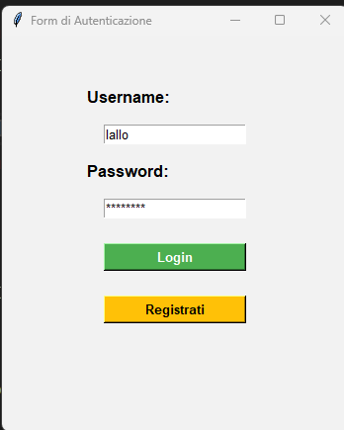

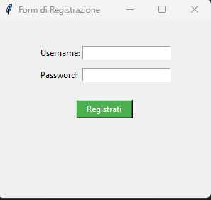

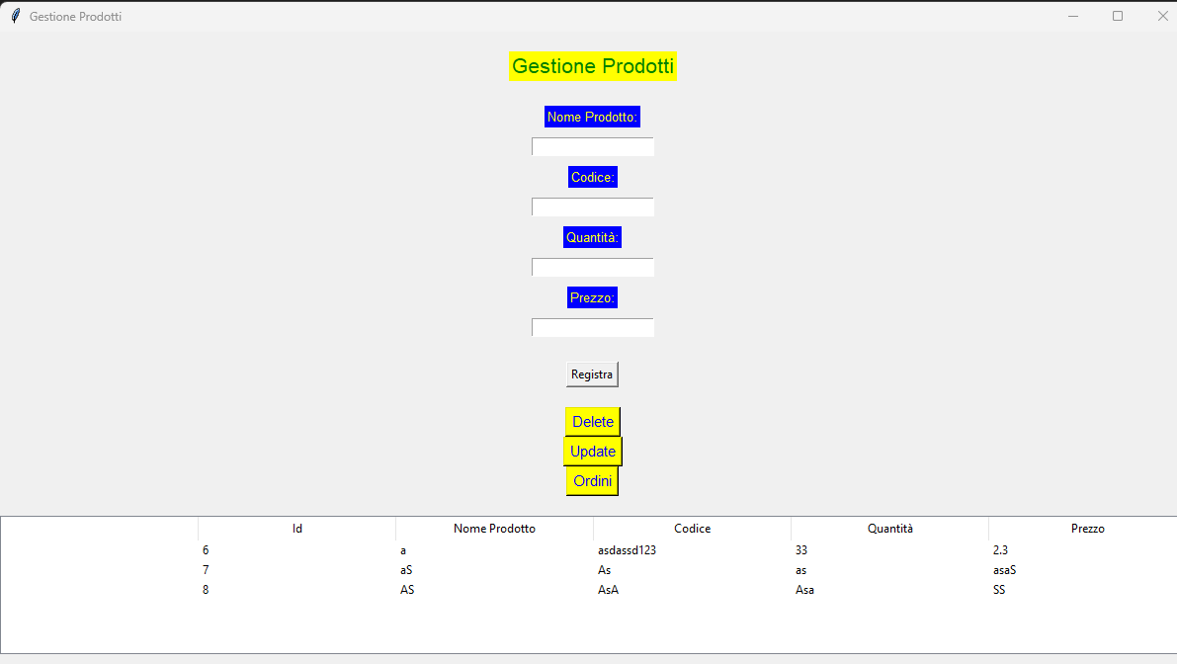

Ivi è possibile in loco registrare ,cancellare,argiornare i prodotti ed andare alla form degli ordini

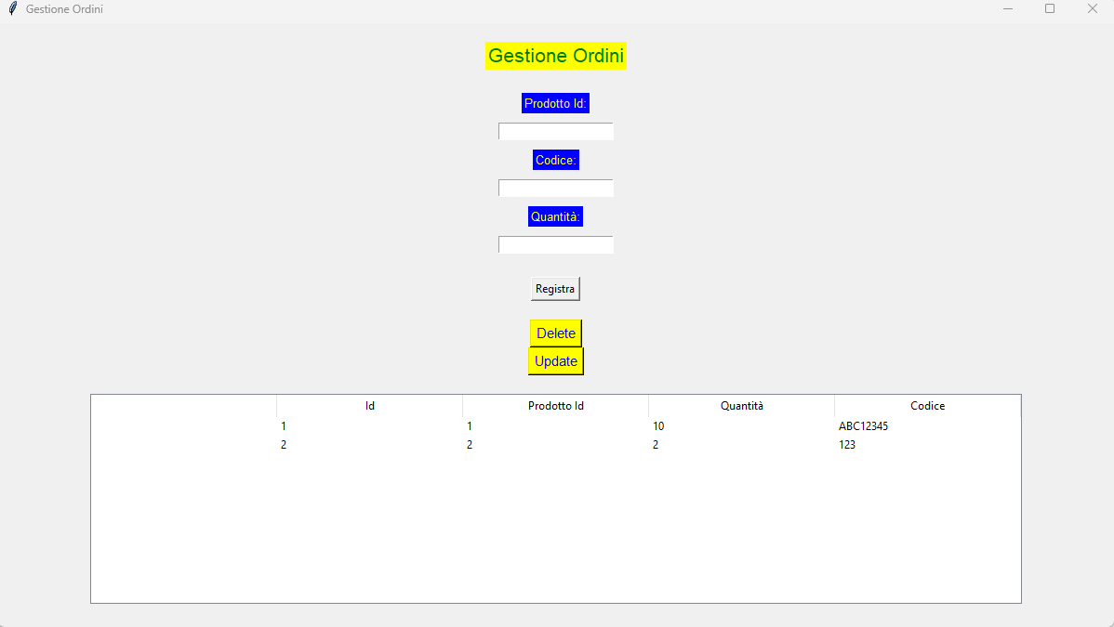

In tale form è possibile cancellare,inserire aggiornare e registrare degli ordini relativi a dei prodotti

Il software è stato mantenuto volutamente semplice per fini dimostrativi